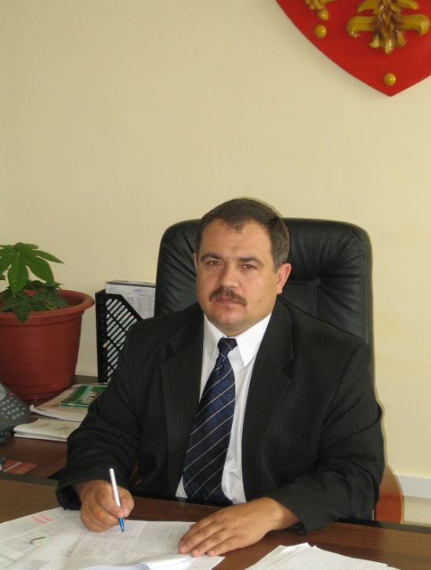
Межрайонная Инспекция Федеральной налоговой службы №7 по Красноярскому краю сообщает о скоропостижной кончине Смирнова Владимира Витальевича – Советника государственной гражданской службы Российской Федерации 1 класса, Начальника Инспекции.

30 лет Владимир Витальевич посвятил работе в налоговых органах Красноярского края. Прошел путь от государственного налогового инспектора по налогам с населения Уярской государственной налоговой инспекции до Начальника Межрайонной Инспекции ФНС России №7 по Красноярскому краю.

Владимир Витальевич награжден Почетной грамотой МНС России. В 2006 году был награжден Знаком отличия «Отличник ФНС России», в 2014 году было присвоено звание «Почетный работник ФНС России», в 2020 был удостоен Медали ФНС России «За безупречную службу» II степени.

Владимир Витальевич был настоящим профессионалом своего дела, пользовался огромным уважением коллег, отличался особым трудолюбием.

Коллектив Межрайонной ИФНС России №7 по Красноярскому краю с глубоким прискорбием выражают свои искренние соболезнования близким и родным Владимира Витальевича, разделяют боль и горечь невосполнимой утраты.

Владимир Витальевич навсегда останется в наших сердцах добрым и отзывчивым человеком с большим заботливым сердцем!

